ПРАКТИЧНЕ ЗАВДАННЯ № 1
Завдання № 1 Завдання № 13
Завдання № 2 Завдання № 14.1
Завдання № 3 Завдання № 14.2
Завдання № 4 Завдання № 15
Завдання № 5 Завдання № 16
Завдання № 6 Завдання № 17
Завдання № 7 Завдання № 18
Завдання № 8 Завдання № 19
Завдання № 9 Завдання № 20
Завдання № 10 Завдання № 21
Завдання № 11 Завдання № 22
Завдання № 12 Завдання № 23
Завдання № 1 : Напишіть програму, у якій буде застосовуватись змінна struct NVtab{...}, де змінна nvtab є глобальною. Модифікуйте функції addname та delname (з прикладу «Growing Arrays» наведеного у першій лекції) так, щоб в тілі цих функцій усунути використання глобальної змінної nvtab.
Код програми:
#include <stdio.h>
#include <stdlib.h>
#include <string.h>

typedef struct Nameval Nameval; /* присвоїли існуючому типу данних нове ім'я */

struct Nameval {
char* name;
int value;
};

struct NVtab {
int nval; /* current number of values */
int max; /* allocated number of values */
Nameval* nameval; /* array of name-value pairs */
} nvtab; /* nvtab екземпляр структури */

enum { NVINIT = 1, NVGROW = 2 };

int addname(Nameval newname, struct NVtab* p) {
Nameval* nvp;
if (p->nameval == NULL) { /* first time */
p->nameval = (Nameval*)malloc(NVINIT * sizeof(Nameval));
if (p->nameval == NULL)
return -1;
p->max = NVINIT;
p->nval = 0;
}
else if (p->nval >= p->max) { /* grow */
nvp = (Nameval*)realloc(p->nameval, (NVGROW * p->max) * sizeof(Nameval));
if (nvp == NULL)
return -1;
p->max *= NVGROW;
p->nameval = nvp;
}
p->nameval[p->nval] = newname;
return p->nval++;
}
int delname(char* name, struct NVtab* p) {
for (int i = 0; i < p->nval; i++) {
if (strcmp(p->nameval[i].name, name) == 0) {
memmove(p->nameval + i, p->nameval + i + 1, (p->nval - (i + 1)) * sizeof(Nameval));
p->nval--;
return 1;
}
}
return 0;
}

int main(void) {
// struct NVtab nvtab; /* як варіант, можемо оголосити nvtab в функції main, а не глобально */
// nvtab.nameval = NULL;
// int curnum;
/* далі передаємо адресу структури, а не саму структуру, оскільки нам потрібно, щоб функції вносили зміни */
addname((struct Nameval) { .name = "Andy", .value = 12 }, &nvtab);
// printf("curnum %d\n", curnum);
addname((struct Nameval) { .name = "Billy", .value = 18 }, &nvtab);
// printf("curnum %d\n", curnum);
addname((struct Nameval) { .name = "Bob", .value = 19 }, &nvtab);
// printf("curnum %d\n", curnum);
for (int i = 0; i < nvtab.nval; i++) {
printf("%s %d\n", nvtab.nameval[i].name, nvtab.nameval[i].value);
}

printf("\t[Delete \"Billy\"...]\n");

if (delname("Billy", &nvtab)) {
for (int i = 0; i < nvtab.nval; i++) {
printf("%s %d\n", nvtab.nameval[i].name, nvtab.nameval[i].value);
}
}

free(nvtab.nameval); /* звільняємо пам'ять, що виділялась динамічно */
nvtab.nameval = NULL;
return 0;
}
Результати роботи програми (скриншоти):
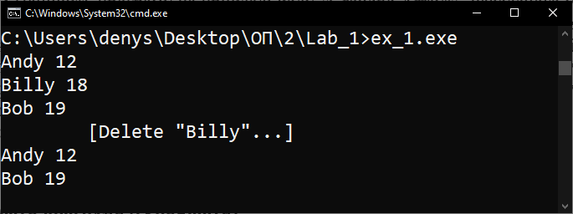
Завдання № 2 : Напишіть програму на прикладі коду «Growing Arrays», наведеного у першій лекції (або використайте створений код з попереднього завдання). Функція delname не викликає функцію realloc, щоб повернути пам’ять, що звільнилася при видаленні елементів. Розберіть приклад та дайте відповідь на питання: чи правильно в цьому випадку не використовувати функцію realloc? Як Ви думаєте чи можливо реалізувати поставлені у прикладі задачі іншим шляхом? Та який аріант вирішення буде найкращим?
Код програми:
#include <stdio.h>
#include <stdlib.h>
#include <string.h>

typedef struct Nameval Nameval; /* присвоїли існуючому типу данних нове ім'я */

struct Nameval {
char* name;
int value;
};

struct NVtab {
int nval; /* current number of values */
int max; /* allocated number of values */
Nameval* nameval; /* array of name-value pairs */
} nvtab; /* nvtab екземпляр структури */

enum { NVINIT = 1, NVGROW = 2 };

int addname(Nameval newname, struct NVtab* p) {
Nameval* nvp;
if (p->nameval == NULL) { /* first time */
p->nameval = (Nameval*)malloc(NVINIT * sizeof(Nameval));
if (p->nameval == NULL)
return -1;
p->max = NVINIT;
p->nval = 0;
}
else if (p->nval >= p->max) { /* grow */
nvp = (Nameval*)realloc(p->nameval, (NVGROW * p->max) * sizeof(Nameval));
if (nvp == NULL)
return -1;
p->max *= NVGROW;
p->nameval = nvp;
}
p->nameval[p->nval] = newname;
return p->nval++;
}
int delname(char* name, struct NVtab* p) {
for (int i = 0; i < p->nval; i++) {
if (strcmp(p->nameval[i].name, name) == 0) {
memmove(p->nameval + i, p->nameval + i + 1, (p->nval - (i + 1)) * sizeof(Nameval));
p->nval--;
return 1;
}
}
return 0;
}

int main(void) {
// struct NVtab nvtab; /* як варіант, можемо оголосити nvtab в функції main, а не глобально */
// nvtab.nameval = NULL;
// int curnum;
/* далі передаємо адресу структури, а не саму структуру, оскільки нам потрібно, щоб функції вносили зміни */
addname((struct Nameval) { .name = "Andy", .value = 12 }, &nvtab);
// printf("curnum %d\n", curnum);
addname((struct Nameval) { .name = "Billy", .value = 18 }, &nvtab);
// printf("curnum %d\n", curnum);
addname((struct Nameval) { .name = "Bob", .value = 19 }, &nvtab);
// printf("curnum %d\n", curnum);
for (int i = 0; i < nvtab.nval; i++) {
printf("%s %d\n", nvtab.nameval[i].name, nvtab.nameval[i].value);
}

printf("\t[Delete \"Billy\"...]\n");

if (delname("Billy", &nvtab)) {
for (int i = 0; i < nvtab.nval; i++) {
printf("%s %d\n", nvtab.nameval[i].name, nvtab.nameval[i].value);
}
}

free(nvtab.nameval); /* звільняємо пам'ять, що виділялась динамічно */
nvtab.nameval = NULL;
return 0;
}
Результати роботи програми (скриншоти):
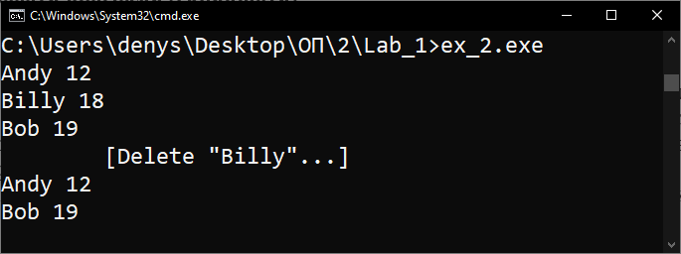
Відповіді на запитання:
«…чи правильно в цьому випадку не використовувати функцію realloc?»
І так, і ні, залежить від умов.
Так: Немає сенсу додатково звільняти пам’ять, якщо далі будуть з’являтися нові елементи. NVGROW = 2, це означає, що ми подвоюємо виділену пам’ять кожного разу, коли досягаємо границі. І це правильно, бо ми виконуємо тільки log2 (n) виділень, а не (n). Якщо ми будемо звільняти пам’ять, то ми виконаємо: спочатку виділили (певна складність алгоритму), потім звільнили, далі знову виникне потреба виділяти пам’ять (ще певна складність алгоритму). Такі дії суперечать ідеї подвоювати кожного разу виділену пам’ять. Краще виділити зайву, ще не використану пам’ять, і вона залишиться поки пустою, ніж кожного разу викликати функції.
Ні: Уявімо, що ми створимо 10 000 нових елементів, або й більше, під ці дані виділиться певна пам’ять. Якщо потім більша частина (майже всі, або й усі дані) будуть видалені, а далі ця пам’ять не буде використовуватись в таких об’ємах, то отримуємо зовсім не оптимізоване рішення.
Отже, усе залежить від кількості даних, і як часто вони змінюються: якщо видалення і додавання елементів відбувається часто, то кожного разу звільняти і потім виділяти не варто.
«Як Ви думаєте чи можливо реалізувати поставлені у прикладі задачі іншим шляхом?»
Якщо буде потреба звільняти всю виділену пам’ять, то можна скористатися функцією free.
«Та який варіант вирішення буде найкращим?»
Не використовувати realloc, якщо всі елементи будуть видалені – пам’ять можна буде звільнити або за допомогою realloc, де другим аргументом вказується 0, або free.
Завдання № 3 : Оскільки адреса масиву може змінюватися при перерозподілі пам’яті, в основній частині програми (в тілі функції main()) слід звертатися до елементів за індексами, а не через покажчики. Поверніться до коду програми та дайте відповідь на питання «Чому звертатись слід саме по індексам?» Напишіть власний код по аналогії з представленим, в якому продемонструйте приклад звернення до елементів через покажчики (вказівники).
Код програми:
#include <stdio.h>
#include <stdlib.h>
#include <string.h>

typedef struct Nameval Nameval;

struct Nameval {
char* name;
int value;
};

struct NVtab {
int nval; // current number of values
int max; // allocated number of values
Nameval* nameval; // array of name-value pairs
} nvtab;

enum { NVINIT = 1, NVGROW = 2 };

int addname(Nameval newname, struct NVtab* p) {
Nameval* nvp;
if (p->nameval == NULL) { /* first time */
p->nameval = (Nameval*)malloc(NVINIT * sizeof(Nameval));
if (p->nameval == NULL)
return -1;
p->max = NVINIT;
p->nval = 0;
}
else if (p->nval >= p->max) { /* grow */
nvp = (Nameval*)realloc(p->nameval, (NVGROW * p->max) * sizeof(Nameval));
if (nvp == NULL)
return -1;
p->max *= NVGROW;
p->nameval = nvp;
}
p->nameval[p->nval] = newname;
return p->nval++;
}
int delname(char* name, struct NVtab* p) {
for (int i = 0; i < p->nval; i++) {
if (strcmp(p->nameval[i].name, name) == 0) {
memmove(p->nameval + i, p->nameval + i + 1, (p->nval - (i + 1)) * sizeof(Nameval));
p->nval--;
return 1;
}
}
return 0;
}

int main(void) {
int curnum;
curnum = addname((struct Nameval) { .name = "Andy", .value = 12 }, & nvtab);
printf("%d\n", curnum);
Nameval* pnt = nvtab.nameval; // створюємо цей вказівник
curnum = addname((struct Nameval) { .name = "Billy", .value = 18 }, & nvtab);
printf("%d\n", curnum);
curnum = addname((struct Nameval) { .name = "Bob", .value = 19 }, & nvtab);
printf("%d\n", curnum);
for (int i = 0; i < nvtab.nval; i++) {
printf("%s %d\n", (pnt + i)->name, (pnt + i)->value); /* звераємося через вказівник */
}
putchar('\n');

if (delname("Billy", &nvtab)) {
for (int i = 0; i < nvtab.nval; i++) {
printf("%s %d\n", (pnt + i)->name, (pnt + i)->value); /* звераємося через вказівник */
}
}
free(nvtab.nameval);
nvtab.nameval = NULL;
return 0;
}
Результати роботи програми (скриншоти):
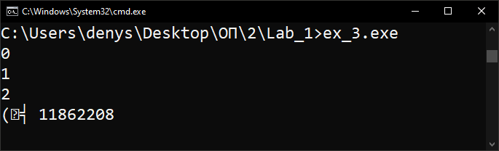
Відповіді на запитання:
«Чому звертатись слід саме по індексам?»
Наслідки ми можемо бачити на скриншоті. Через вказівники не можемо звертатись, бо пам’ять виділяється динамічно, знаходиться вільний блок, тому адреса змінюється. У самому масиві індексну нотацію замінити можна, використовуючи вказівник і операцію розіменування.
Завдання № 4 : Зверніть увагу, що в коді «Growing Arrays» першої лекції не вживається така конструкція: nvtab.nameval = (Nameval *) realloc (nvtab.nameval, (NVGROW * nvtab.max) * sizeof (Nameval)); В цьому випадку, якби при перерозподілі пам’яті сталася б помилка, всі накопичені в вихідному масиві дані були б втрачені. Поясніть чому? Напишіть приклад програми, в якому продемонструйте використання подібної конструкції та те, як вона впливає на виникнення помилок.
Код програми:
#include <stdio.h>
#include <stdlib.h>
#include <string.h>

typedef struct Nameval Nameval;

struct Nameval {
char* name;
int value;
};

struct NVtab {
int nval; // current number of values
int max; // allocated number of values
Nameval* nameval; // array of name-value pairs
} nvtab;

enum { NVINIT = 1, NVGROW = 2 };

int addname(Nameval newname) {
// Nameval *nvp;
if (nvtab.nameval == NULL) { /* first time */
nvtab.nameval = (Nameval*)malloc(NVINIT * sizeof(Nameval));
if (nvtab.nameval == NULL)
return -1;
nvtab.max = NVINIT;
nvtab.nval = 0;
}
else if (nvtab.nval >= nvtab.max) { /* grow */
nvtab.nameval = (Nameval*)realloc(nvtab.nameval, 999999999 * sizeof(Nameval));
if (nvtab.nameval == NULL)
return -1;
nvtab.max *= NVGROW;
// nvtab.nameval = nvp;
}
nvtab.nameval[nvtab.nval] = newname;
return nvtab.nval++;
}

int delname(char* name) {
for (int i = 0; i < nvtab.nval; i++) {
if (strcmp(nvtab.nameval[i].name, name) == 0) {
memmove(nvtab.nameval + i, nvtab.nameval + i + 1, (nvtab.nval - (i + 1)) * sizeof(Nameval));
nvtab.nval--;
return 1;
}
}
return 0;
}

int main(void) {
int curnum;
curnum = addname((struct Nameval) { .name = "Andy", .value = 12 });
printf("%d\n", curnum);
curnum = addname((struct Nameval) { .name = "Billy", .value = 18 });
printf("%d\n", curnum);
curnum = addname((struct Nameval) { .name = "Bob", .value = 19 });
printf("%d\n", curnum);
for (int i = 0; i < nvtab.nval; i++) {
printf("%s %d\n", nvtab.nameval[i].name, nvtab.nameval[i].value);
}
putchar('\n');

if (delname("Billy")) {
for (int i = 0; i < nvtab.nval; i++) {
printf("%s %d\n", nvtab.nameval[i].name, nvtab.nameval[i].value);
}
}
free(nvtab.nameval);
nvtab.nameval = NULL;
return 0;
}
Результати роботи програми (скриншоти):
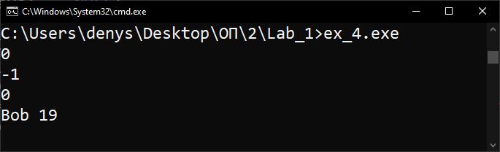
Відповіді на запитання:
«Поясніть чому?»
Якщо не вдасться виділити пам’ять, то realloc поверне вказівник на NULL. Щоб не втратити дані краще використати додатковий (робочий) вказівник, куди й зберегти результат. Таким чином, ми уникнемо втрати даних. Це можна побачити на скриншоті, де отримали -1, бо був повернений NULL.
Завдання № 5 : Видалення імені з масиву вимагає вирішити що робити з коміркою пам’яті, що звільняється при цьому. Якщо порядок елементів не має значення, то найлегше перекинути останній елемент в утворену вільну позицію. Якщо ж порядок необхідно зберегти, то доведеться зрушити на одну клітинку всі елементи після вільної позиції, що звільнилась. Саме такі дії виконує функція delname. Напишіть програму, в якій реалізуйте приклад перекидання останнього елемента в вільну позицію, що утворюється при видаленні попереднього елемента.
Код програми:
#include <stdio.h>
#include <stdlib.h>
#include <string.h>

typedef struct Nameval Nameval;

struct Nameval {
char* name;
int value;
};

struct NVtab {
int nval;
int max;
Nameval* nameval;
} nvtab;

enum { NVINIT = 1, NVGROW = 2 };

int addname(Nameval newname, struct NVtab* p) {
Nameval* nvp;
if (p->nameval == NULL) { /* first time */
p->nameval = (Nameval*)malloc(NVINIT * sizeof(Nameval));
if (p->nameval == NULL)
return -1;
p->max = NVINIT;
p->nval = 0;
}
else if (p->nval >= p->max) { /* grow */
nvp = (Nameval*)realloc(p->nameval, (NVGROW * p->max) * sizeof(Nameval));
if (nvp == NULL)
return -1;
p->max *= NVGROW;
p->nameval = nvp;
}
p->nameval[p->nval] = newname;
return p->nval++;
}

int delname(char* name, struct NVtab* p) {
for (int i = 0; i < p->nval; i++) {
if (strcmp(p->nameval[i].name, name) == 0) {
*(p->nameval + i) = *(p->nameval + p->nval - 1);
p->nval--;
return 1;
}
}
return 0;
}

int main(void) {
addname((struct Nameval) { .name = "Andy", .value = 12 }, &nvtab);
addname((struct Nameval) { .name = "Billy", .value = 18 }, &nvtab);
addname((struct Nameval) { .name = "Fred", .value = 17 }, &nvtab);
addname((struct Nameval) { .name = "Ivan", .value = 17 }, &nvtab);
addname((struct Nameval) { .name = "Bob", .value = 19 }, &nvtab);
for (int i = 0; i < nvtab.nval; i++) {
printf("%s %d\n", nvtab.nameval[i].name, nvtab.nameval[i].value);
}

printf("\t[Delete \"Billy\"...]\n");

if (delname("Billy", &nvtab)) {
for (int i = 0; i < nvtab.nval; i++) {
printf("%s %d\n", nvtab.nameval[i].name, nvtab.nameval[i].value);
}
}
free(nvtab.nameval);
nvtab.nameval = NULL;
return 0;
}
Результати роботи програми (скриншоти):
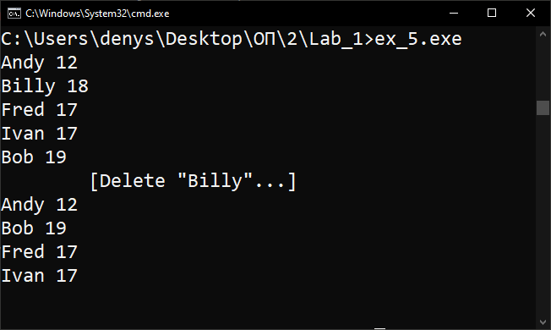
Завдання № 6 : Повторіть код реалізований у прикладі першого завдання та внесіть у нього необхідні зміни. Змініть коди функцій addname та delname так, щоб з’явилася можливість видаляти імена, позначаючи їх як невикористовувані. Після успішного виконання програми, дайте відповідь на питання: наскільки інша частина програми ізольована від цих змін? Підказка: підхід, альтернативний переміщенню елементів (memmove) в масиві, - це позначити вилучені елементи як невикористовувані. Потім, щоб додати новий елемент, спочатку необхідно знайти вільну комірку, і тільки в тому випадку, якщо таких немає, розширити масив до нового розміру. У зазначеному в першій лекції прикладі, щоб позначити елемент як невикористаний, у його поле name можна записати значення NULL.
Код програми:
#include <stdio.h>
#include <stdlib.h>
#include <string.h>

typedef struct Nameval Nameval;

struct Nameval {
char* name;
int value;
};

struct NVtab {
int nval;
int max;
Nameval* nameval;
} nvtab;

enum { NVINIT = 1, NVGROW = 2 };

int addname(Nameval newname) {
Nameval* nvp;
if (nvtab.nameval == NULL) { /* first time */
nvtab.nameval = (Nameval*)malloc(NVINIT * sizeof(Nameval));
if (nvtab.nameval == NULL)
return -1;
nvtab.max = NVINIT;
nvtab.nval = 0;
}
else if (nvtab.nval >= nvtab.max) { /* grow */
nvp = (Nameval*)realloc(nvtab.nameval, (NVGROW * nvtab.max) * sizeof(Nameval));
if (nvp == NULL)
return -1;
nvtab.max *= NVGROW;
nvtab.nameval = nvp;
}
nvtab.nameval[nvtab.nval] = newname;
return nvtab.nval++;
}

int delname(char* name) {
for (int i = 0; i < nvtab.nval; i++) {
if (strcmp(nvtab.nameval[i].name, name) == 0) {
nvtab.nameval[i].name = NULL;
// nvtab.nval--;
return 1;
}
}
return 0;
}

int main(void) {
addname((struct Nameval) { .name = "Andy", .value = 12 });
addname((struct Nameval) { .name = "Billy", .value = 18 });
addname((struct Nameval) { .name = "Bob", .value = 19 });
for (int i = 0; i < nvtab.nval; i++) {
printf("%s %d\n", nvtab.nameval[i].name, nvtab.nameval[i].value);
}

printf("\t[Delete \"Billy\"...]\n");

if (delname("Billy")) {
for (int i = 0; i < nvtab.nval; i++) {
printf("%s %d\n", nvtab.nameval[i].name, nvtab.nameval[i].value);
}
}
free(nvtab.nameval);
nvtab.nameval = NULL;
return 0;
}
Результати роботи програми (скриншоти):
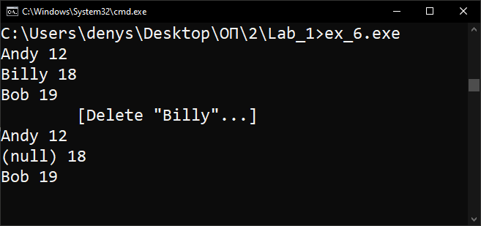
Відповіді на запитання:
«наскільки інша частина програми ізольована від цих змін?»
Оскільки сама структура не змінюється, ми просто змінили одне поле (присвоїли NULL), то інша частина програми не зазнає ніяких змін, отже, вона повністю ізольована.
Завдання № 7 : На прикладі програми представленої у першій лекції «A singly-linked list», напишіть функцію для виведення всіх елементів списку. Функція повинна перебирати всі елементи списку та послідовно виводити кожен елемент на екран. Підказка: для реалізації поставленої задачі доведеться обчислювати довжину заданого списку. Це можна зробити, шляхом додавання функції з простим перебором та інкрементуванням лічильника.
Код програми:
#include <stdio.h>
#include <stdlib.h>
#include <string.h>

typedef struct Nameval Nameval;

struct Nameval {
char* name;
int value;
Nameval* next; /* next in list */
};
/* newitem: create new item from name and value */
Nameval* newitem(char* name, int value) {
Nameval* newp;
newp = (Nameval*)malloc(sizeof(Nameval));
newp->name = name;
newp->value = value;
newp->next = NULL;
return newp;
}
/* addfront: add newp to front of listp */
Nameval* addfront(Nameval* listp, Nameval* newp) {
newp->next = listp;
return newp;
}
/* addend: add newp to end of listp */
Nameval* addend(Nameval* listp, Nameval* newp) {
if (listp == NULL)
return newp;
Nameval* p;
for (p = listp; p->next != NULL; p = p->next);
p->next = newp;
return listp;
}
int counter(Nameval* listp) {
int count = 0;
for (; listp != NULL; listp = listp->next) {
count++;
}
return count;
}
void printall(Nameval* listp) {
for (; listp != NULL; listp = listp->next) {
printf("%s %d\n", listp->name, listp->value);
}
}

void freeall(Nameval* listp) {
Nameval* next;
for (; listp != NULL; listp = next) {
next = listp->next;
free(listp);
}
}

int main(void) {
Nameval* nvlist = NULL;
nvlist = addfront(nvlist, newitem("data1", 10));
nvlist = addend(nvlist, newitem("data2", 45));
nvlist = addend(nvlist, newitem("data3", 65));
printf("Count: %d\n", counter(nvlist));
printall(nvlist);
freeall(nvlist);
return 0;
}
Результати роботи програми (скриншоти):
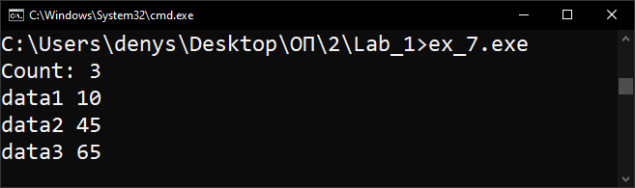
Завдання № 8 : Знову повернуться до коду програми наведеного у першій лекції та набраного Вами у попередньому завданні. Переробіть його наступним чином: додайте функцію coolfun, яка виконуватиме перебір елементів списку та викликатиме іншу задану функцію для кожного елемента окремо. Функцію coolfun потрібно зробити гнучкою, включивши в її параметри аргумент для передачі подальшої дії в другу функцію, реалізовану для елементів. Таким чином, coolfun буде приймати три аргументи: сам список; покажчик на функцію, що викликається для кожного елемента списку; та аргумент для передачі в цю функцію. Прототип: void coolfun (Nameval * listp, void (* fn) (Nameval *, void *), void * arg). Приклад: для розрахунку кількості елементів визначається функція з аргументом у вигляді покажчика на цілочисельний лічильник, який потрібно інкрементувати:
/* Inccounter: інкрементує лічильник *arg */
void inccounter (Nameval * p, void * arg) {
int * ip; /* p тут не використовується! */
ip = (int *) arg;
(*ip) ++; }
Ця функція викликається наступним чином:
int n = 0; coolfun (nvlist, inccounter, & n);
printf ( "% d elements in nvlist \ n", n);
Код програми:
#include <stdio.h>
#include <stdlib.h>
#include <string.h>

typedef struct Nameval Nameval;

struct Nameval {
char* name;
int value;
Nameval* next; /* next in list */
};
/* newitem: create new item from name and value */
Nameval* newitem(char* name, int value) {
Nameval* newp;
newp = (Nameval*)malloc(sizeof(Nameval));
newp->name = name;
newp->value = value;
newp->next = NULL;
return newp;
}
/* addfront: add newp to front of listp */
Nameval* addfront(Nameval* listp, Nameval* newp) {
newp->next = listp;
return newp;
}
/* addend: add newp to end of listp */
Nameval* addend(Nameval* listp, Nameval* newp) {
if (listp == NULL)
return newp;
Nameval* p;
for (p = listp; p->next != NULL; p = p->next);
p->next = newp;
return listp;
}
void inccounter(Nameval* p, void* arg) {
int* ip;
ip = (int*)arg;
(*ip)++;
}
void coolfun(Nameval* listp, void (*fn)(Nameval*, void*), void* arg) {
for (; listp != NULL; listp = listp->next) {
fn(listp, arg);
}
}
void freeall(Nameval* listp) {
Nameval* next;
for (; listp != NULL; listp = next) {
next = listp->next;
free(listp);
}
}
int main(void) {
Nameval* nvlist = NULL;
nvlist = addfront(nvlist, newitem("data1", 10));
nvlist = addend(nvlist, newitem("data2", 45));
nvlist = addend(nvlist, newitem("data3", 65));
int n = 0;
coolfun(nvlist, inccounter, &n);
printf("%d elements in nvlist\n", n);

freeall(nvlist);
return 0;
}
Результати роботи програми (скриншоти):
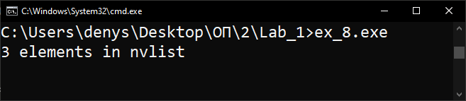
Завдання № 9 : Допишіть попередній код програми так, щоб додати в неї деякі інші можливі операції зі списком, а саме:
- копіювання
- злиття
- розбиття
- вставку перед конкретним елементом
- вставку після конкретного елементу
Як дві різні операції вставки відрізняються одна від одної за складністю? Якою мірою можна скористатися наведеними в лекції функціями, а що доведеться написати самостійно?
Код програми:
#include <stdio.h>
#include <stdlib.h>
#include <string.h>

typedef struct Nameval Nameval;

struct Nameval {
char* name;
int value;
Nameval* next; /* next in list */
};
/* newitem: create new item from name and value */
Nameval* newitem(char* name, int value) {
Nameval* newp;
newp = (Nameval*)malloc(sizeof(Nameval));
newp->name = name;
newp->value = value;
newp->next = NULL;
return newp;
}
/* addfront: add newp to front of listp */
Nameval* addfront(Nameval* listp, Nameval* newp) {
newp->next = listp;
return newp;
}
/* addend: add newp to end of listp */
Nameval* addend(Nameval* listp, Nameval* newp) {
if (listp == NULL)
return newp;
Nameval* p;
for (p = listp; p->next != NULL; p = p->next);
p->next = newp;
return listp;
}
void inccounter(Nameval* p, void* arg) {
int* ip;
ip = (int*)arg;
(*ip)++;
}
void coolfun(Nameval* listp, void (*fn)(Nameval*, void*), void* arg) {
for (; listp != NULL; listp = listp->next) {
fn(listp, arg);
}
}
Nameval* lookup(Nameval* listp, char* name) {
for (; listp != NULL; listp = listp->next) {
if (strcmp(name, listp->name) == 0) {
return listp;
}
}
return NULL; /* no match */
}
void copy(Nameval* listp, char* name) {
Nameval* p;
for (p = listp; p->next != NULL; p = p->next);
p->next = (Nameval*)malloc(sizeof(Nameval));
*(p->next) = *(lookup(listp, name));
p->next->next = NULL;
}
void merge(Nameval* listp1, Nameval* listp2) {
Nameval* p;
for (p = listp1; p->next != NULL; p = p->next);
p->next = (Nameval*)malloc(sizeof(Nameval));
p->next = listp2;
}
Nameval* unmerge(Nameval* listp, char* name) {
Nameval* r;
Nameval* d;
r = lookup(listp, name);
d = r->next;
r->next = NULL;
return d;
}
void addbefore(Nameval* listp, char* name, Nameval* new) {
Nameval* p;
for (p = listp; p->next->name != name; p = p->next);
Nameval* r = p->next; // r - temporary var
p->next = new;
new->next = r;
}
void addafter(Nameval* listp, char* name, Nameval* new) {
Nameval* p;
for (p = listp; p->name != name; p = p->next);
Nameval* r = p->next; // r - temporary var
p->next = new;
new->next = r;
}
void freeall(Nameval* listp) {
Nameval* next;
for (; listp != NULL; listp = next) {
next = listp->next;
free(listp);
}
}
int main(void) {
Nameval* nvlist1 = NULL;
Nameval* nvlist2 = NULL;
Nameval* nvlist3 = NULL;
Nameval* newit1 = NULL;
Nameval* newit2 = NULL;
Nameval* p = NULL;

nvlist1 = addfront(nvlist1, newitem("data1", 10));
nvlist1 = addend(nvlist1, newitem("data2", 45));
nvlist1 = addend(nvlist1, newitem("data3", 65));

nvlist2 = addfront(nvlist2, newitem("data21", 10));
nvlist2 = addend(nvlist2, newitem("data22", 20));
nvlist2 = addend(nvlist2, newitem("data23", 30));
nvlist2 = addend(nvlist2, newitem("data24", 40));

printf("I)\n");
for (p = nvlist1; p != NULL; p = p->next) {
printf("%s %d\n", p->name, p->value);
}

printf("II)\n");
for (p = nvlist2; p != NULL; p = p->next) {
printf("%s %d\n", p->name, p->value);
}
putchar('\n');
printf("Editing...\n\n");
newit1 = newitem("newdate1", 100);
newit2 = newitem("newdate2", 200);
addafter(nvlist1, "data2", newit1);
addbefore(nvlist1, "data3", newit2);
copy(nvlist2, "data22");
merge(nvlist1, nvlist2);
nvlist3 = unmerge(nvlist1, "data2");

printf("I)\n");
for (p = nvlist1; p != NULL; p = p->next) {
printf("%s %d\n", p->name, p->value);
}
printf("II)\n");
for (p = nvlist2; p != NULL; p = p->next) {
printf("%s %d\n", p->name, p->value);
}
printf("III)\n");
for (p = nvlist3; p != NULL; p = p->next) {
printf("%s %d\n", p->name, p->value);
}

freeall(nvlist1);
freeall(nvlist2);
return 0;
}
Результати роботи програми (скриншоти):
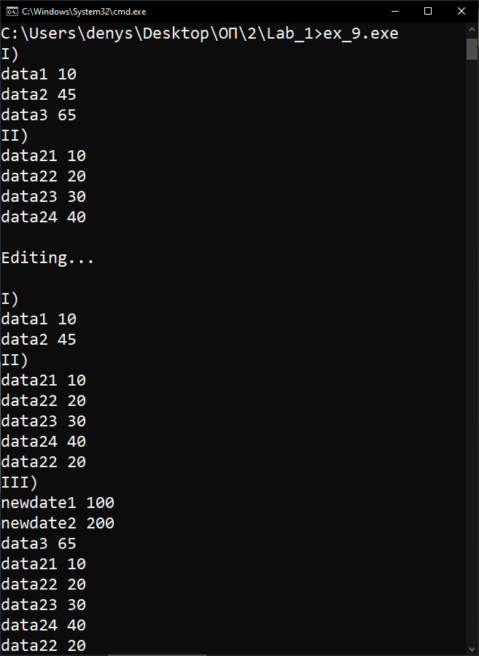
Відповіді на запитання:
«Як дві різні операції вставки відрізняються одна від одної за складністю?»
Злиття/розбиття і вставка конкретного елемента.
«Якою мірою можна скористатися наведеними в лекції функціями, а що доведеться написати самостійно?»
В лекції можемо побачити приклад таких функцій, як вони реалізовані, побачити взагалі підхід. Частково можна скористатися.
Завдання № 10 : Напишіть програму, в якій передбачте реалізації рекурсивної та ітераційної версій функції reverse_list, яка б змінювала порядок проходження елементів в списку на протилежний. Не створюйте нових елементів списку – використовуйте тільки існуючі в прикладі вище.
Код програми:
#include <stdio.h>
#include <stdlib.h>
#include <string.h>

typedef struct Nameval Nameval;

struct Nameval {
char* name;
int value;
Nameval* next; /* next in list */
};
/* newitem: create new item from name and value */
Nameval* newitem(char* name, int value) {
Nameval* newp;
newp = (Nameval*)malloc(sizeof(Nameval));
newp->name = name;
newp->value = value;
newp->next = NULL;
return newp;
}
/* addfront: add newp to front of listp */
Nameval* addfront(Nameval* listp, Nameval* newp) {
newp->next = listp;
return newp;
}
/* addend: add newp to end of listp */
Nameval* addend(Nameval* listp, Nameval* newp) {
if (listp == NULL)
return newp;
Nameval* p;
for (p = listp; p->next != NULL; p = p->next);
p->next = newp;
return listp;
}
Nameval* lookup(Nameval* listp, char* name) {
for (; listp != NULL; listp = listp->next) {
if (strcmp(name, listp->name) == 0) {
return listp;
}
}
return NULL; /* no match */
}
Nameval* reverse_it(Nameval* listp) {
Nameval* prev = NULL;
Nameval* nex = NULL;
while (listp->next != NULL) {
nex = listp->next;
listp->next = prev;
prev = listp;
listp = nex;
}
listp->next = prev;
return listp;
}
Nameval* reverse_rec(Nameval* listp, Nameval* prev) {
Nameval* p;
for (p = listp; p->next != NULL; p = p->next);
if (listp->next != NULL) {
reverse_rec(listp->next, listp);
}
listp->next = prev;
return p;
}
void freeall(Nameval* listp) {
Nameval* next;
for (; listp != NULL; listp = next) {
next = listp->next;
free(listp);
}
}
int main(void) {
Nameval* nvlist1 = NULL;
Nameval* p = NULL;
nvlist1 = addfront(nvlist1, newitem("data1", 10));
nvlist1 = addend(nvlist1, newitem("data2", 45));
nvlist1 = addend(nvlist1, newitem("data3", 65));
nvlist1 = addend(nvlist1, newitem("data4", 75));
nvlist1 = addend(nvlist1, newitem("data5", 85));
nvlist1 = addend(nvlist1, newitem("data6", 95));
nvlist1 = addend(nvlist1, newitem("data7", 105));
for (p = nvlist1; p != NULL; p = p->next) {
printf("%s %d %p\n", p->name, p->value, p);
}
putchar('\n');
// nvlist1 = reverse_rec(nvlist1, NULL);
nvlist1 = reverse_it(nvlist1);
for (p = nvlist1; p != NULL; p = p->next) {
printf("%s %d %p\n", p->name, p->value, p);
}

freeall(nvlist1);
return 0;
}
Результати роботи програми (скриншоти):
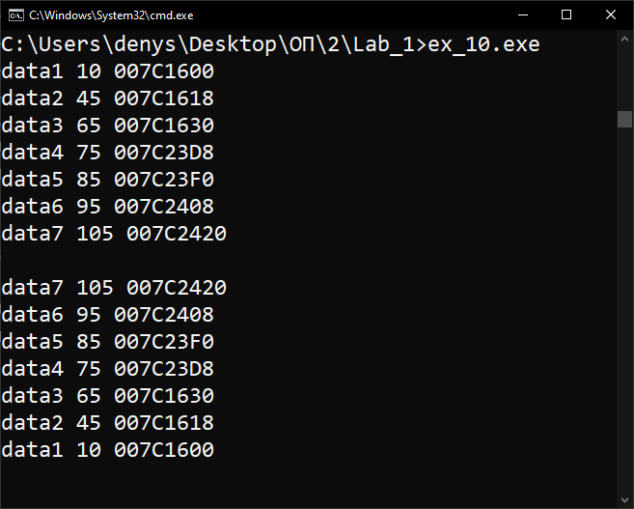
Завдання № 11 : У наведеному прикладі, функція delitem, як і функція freeall, не звільняє поля name. Перепишіть програму так, щоб у ній модифікувати обидві ці функції з урахуванням того, що пам’ять, виділену під поля name, потрібно звільняти.
Код програми:
#include <stdio.h>
#include <stdlib.h>
#include <string.h>

typedef struct Nameval Nameval;

struct Nameval {
char* name;
int value;
Nameval* next; /* next in list */
};
/* newitem: create new item from name and value */
Nameval* newitem(char* name, int value) {
Nameval* newp;
newp = (Nameval*)malloc(sizeof(Nameval));
newp->name = name;
newp->value = value;
newp->next = NULL;
return newp;
}
/* addfront: add newp to front of listp */
Nameval* addfront(Nameval* listp, Nameval* newp) {
newp->next = listp;
return newp;
}
/* addend: add newp to end of listp */
Nameval* addend(Nameval* listp, Nameval* newp) {
if (listp == NULL)
return newp;
Nameval* p;
for (p = listp; p->next != NULL; p = p->next);
p->next = newp;
return listp;
}
Nameval* lookup(Nameval* listp, char* name) {
for (; listp != NULL; listp = listp->next) {
if (strcmp(name, listp->name) == 0) {
return listp;
}
}
return NULL; /* no match */
}
void copy(Nameval* listp, char* name) {
Nameval* p;
for (p = listp; p->next != NULL; p = p->next);
p->next = (Nameval*)malloc(sizeof(Nameval));
*(p->next) = *(lookup(listp, name));
p->next->next = NULL;
}
Nameval* delitem(Nameval* listp, char* name) {
Nameval* p, * prev;
prev = NULL;
for (p = listp; p != NULL; p = p->next) {
if (strcmp(name, p->name) == 0) {
if (prev == NULL) {
listp = p->next;
}
else {
prev->next = p->next;
}
free(p->name);
free(p);
return listp;
}
prev = p;
}
printf("delitem: %s not in list\n", name);
return NULL;
}
void freeall(Nameval* listp) {
Nameval* next;
for (; listp != NULL; listp = next) {
next = listp->next;
free(listp->name);
free(listp);
}
}
int main(void) {
Nameval* nvlist1 = NULL;
Nameval* p;
nvlist1 = addfront(nvlist1, newitem("data1", 10));
nvlist1 = addend(nvlist1, newitem("data2", 45));
nvlist1 = addend(nvlist1, newitem("data3", 65));
nvlist1 = addend(nvlist1, newitem("data4", 15));
nvlist1 = addend(nvlist1, newitem("data5", 75));
nvlist1 = addend(nvlist1, newitem("data6", 95));
for (p = nvlist1; p != NULL; p = p->next) {
printf("%s %d\n", p->name, p->value);
}
putchar('\n');

delitem(nvlist1, "data2");
for (p = nvlist1; p != NULL; p = p->next) {
printf("%s %d\n", p->name, p->value);
}

freeall(nvlist1);
return 0;
}
Результати роботи програми (скриншоти):
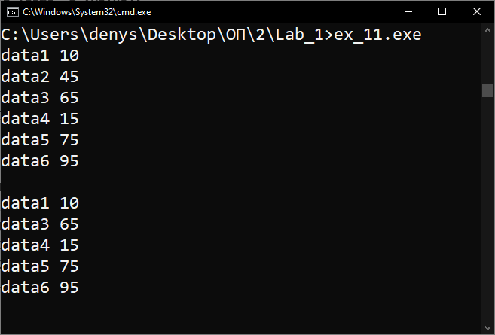
Завдання № 12 : Напишіть програму, в якій реалізуйте нетипізовані визначення типу Type_List на мові С. Найпростіший спосіб виконання - це включити до складу кожного елемента списку покажчик на дані типу void *. Тепер спробуйте виконати те ж саме на мові C ++ у вигляді шаблону, визначивши клас список з елементами типу Object. Подумайте, проаналізуйте свої рішення поставленої задачі та дайте відповідь на питання: які сильні та слабкі сторони різних мов в реалізації цього завдання?
Код програми:
#include <stdio.h>
#include <stdlib.h>

typedef struct TypeList TypeList;
struct TypeList {
void* data;
void* data1;
void* data2;
TypeList* next; // next in the list
};

int main(void) {
TypeList* data_list = NULL;
return 0;
}
Результати роботи програми (скриншоти):
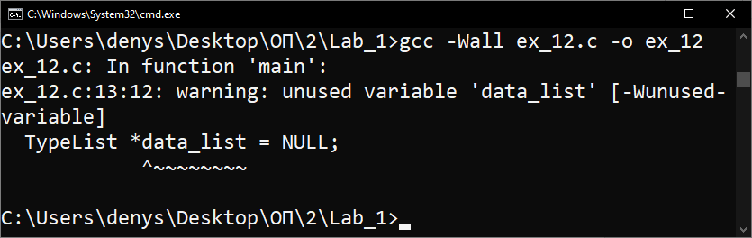
Відповіді на запитання:
«які сильні та слабкі сторони різних мов в реалізації цього завдання»
Не володію Java. Мова С не є об’єктно орієнтованою. С++ багато в чому зручніший.
Завдання № 13 : Придумайте та реалізуйте на прикладі робочої програми набір тестів для перевірки правильності написаних вами функцій роботи зі списками.
Код програми:
#include <stdio.h>
#include <stdlib.h>
#include <string.h>

typedef struct Nameval Nameval;

struct Nameval {
char* name;
int value;
Nameval* next; /* next in list */
};
/* newitem: create new item from name and value */
Nameval* newitem(char* name, int value) {
Nameval* newp;
newp = (Nameval*)malloc(sizeof(Nameval));
newp->name = name;
newp->value = value;
newp->next = NULL;
return newp;
}
/* addfront: add newp to front of listp */
Nameval* addfront(Nameval* listp, Nameval* newp) {
newp->next = listp;
return newp;
}
/* addend: add newp to end of listp */
Nameval* addend(Nameval* listp, Nameval* newp) {
if (listp == NULL)
return newp;
Nameval* p;
for (p = listp; p->next != NULL; p = p->next);
p->next = newp;
return listp;
}
void inccounter(Nameval* p, void* arg) {
int* ip;
ip = (int*)arg;
(*ip)++;
}
void coolfun(Nameval* listp, void (*fn)(Nameval*, void*), void* arg) {
for (; listp != NULL; listp = listp->next) {
fn(listp, arg);
}
}
Nameval* lookup(Nameval* listp, char* name) {
for (; listp != NULL; listp = listp->next) {
if (strcmp(name, listp->name) == 0) {
return listp;
}
}
return NULL; /* no match */
}
void copy(Nameval* listp, char* name) {
Nameval* p;
for (p = listp; p->next != NULL; p = p->next);
p->next = (Nameval*)malloc(sizeof(Nameval));
*(p->next) = *(lookup(listp, name));
p->next->next = NULL;
}
void merge(Nameval* listp1, Nameval* listp2) {
Nameval* p;
for (p = listp1; p->next != NULL; p = p->next);
p->next = (Nameval*)malloc(sizeof(Nameval));
p->next = listp2;
}
Nameval* unmerge(Nameval* listp, char* name) {
Nameval* r;
Nameval* d;
r = lookup(listp, name);
d = r->next;
r->next = NULL;
return d;
}
void addbefore(Nameval* listp, char* name, Nameval* new) {
Nameval* p;
for (p = listp; p->next->name != name; p = p->next);
Nameval* r = p->next; // r - temporary var
p->next = new;
new->next = r;
}
void addafter(Nameval* listp, char* name, Nameval* new) {
Nameval* p;
for (p = listp; p->name != name; p = p->next);
Nameval* r = p->next; // r - temporary var
p->next = new;
new->next = r;
}
Nameval* reverse_it(Nameval* listp) {
Nameval* prev = NULL;
Nameval* nex = NULL;
while (listp->next != NULL) {
nex = listp->next;
listp->next = prev;
prev = listp;
listp = nex;
}
listp->next = prev;
return listp;
}
Nameval* reverse_rec(Nameval* listp, Nameval* prev) {
Nameval* p;
for (p = listp; p->next != NULL; p = p->next);
if (listp->next != NULL) {
reverse_rec(listp->next, listp);
}
listp->next = prev;
return p;
}
Nameval* delitem(Nameval* listp, char* name) {
Nameval* p, * prev;
prev = NULL;
for (p = listp; p != NULL; p = p->next) {
if (strcmp(name, p->name) == 0) {
if (prev == NULL) {
listp = p->next;
}
else {
prev->next = p->next;
}
free(p);
free(p->name);
return listp;
}
prev = p;
}
printf("delitem: %s not in list\n", name);
return NULL;
}
void freeall(Nameval* listp) {
Nameval* next;
for (; listp != NULL; listp = next) {
next = listp->next;
free(listp);
free(listp->name);
}
}
int main(void) {
Nameval* nvlist1 = NULL;
Nameval* nvlist2 = NULL;
Nameval* nvlist3 = NULL;
Nameval* newit1 = NULL;
Nameval* newit2 = NULL;
Nameval* p = NULL;
nvlist1 = addfront(nvlist1, newitem("data11", 10));
nvlist1 = addend(nvlist1, newitem("data12", 20));
nvlist1 = addend(nvlist1, newitem("data13", 30));
nvlist1 = addend(nvlist1, newitem("data14", 40));
nvlist1 = addend(nvlist1, newitem("data15", 55));
nvlist1 = addend(nvlist1, newitem("data16", 66));
nvlist1 = addend(nvlist1, newitem("data17", 77));

nvlist2 = addfront(nvlist2, newitem("data21", 10));
nvlist2 = addend(nvlist2, newitem("data22", 20));
nvlist2 = addend(nvlist2, newitem("data23", 30));
nvlist2 = addend(nvlist2, newitem("data24", 40));
nvlist2 = addend(nvlist2, newitem("data25", 55));
nvlist2 = addend(nvlist2, newitem("data26", 66));
nvlist2 = addend(nvlist2, newitem("data27", 77));

newit1 = newitem("newdate1", 100);
newit2 = newitem("newdate2", 200);
addafter(nvlist1, "data13", newit1);
addbefore(nvlist1, "data14", newit2);
merge(nvlist1, nvlist2);
nvlist3 = unmerge(nvlist1, "data15");
copy(nvlist2, "data22");
int n = 0;
coolfun(nvlist1, inccounter, &n);
printf("%d elements in nvlist1\n", n);
delitem(nvlist2, "data23");
nvlist1 = reverse_rec(nvlist1, NULL);
reverse_it(nvlist3);
delitem(nvlist1, "None");
printf("I)\n");
for (p = nvlist1; p != NULL; p = p->next) {
printf("%s %d\n", p->name, p->value);
}
printf("II)\n");
for (p = nvlist2; p != NULL; p = p->next) {
printf("%s %d\n", p->name, p->value);
}
printf("III)\n");
for (p = nvlist3; p != NULL; p = p->next) {
printf("%s %d\n", p->name, p->value);
}
freeall(nvlist1);
freeall(nvlist2);
return 0;
}
Результати роботи програми (скриншоти):
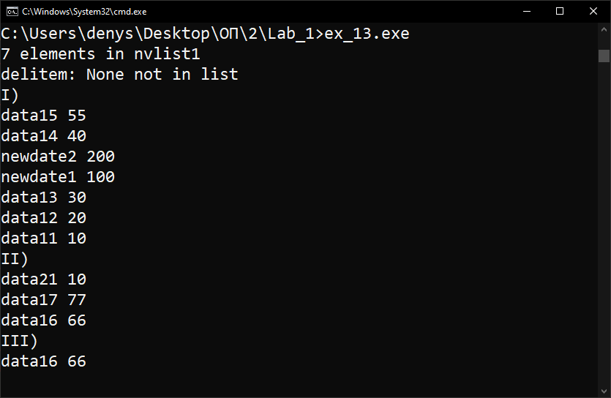
Завдання № 14 : Дерево, в якому будь-який шлях від кореня до листа має приблизно однакову довжину, називається збалансованим. Перевага збалансованого дерева полягає в тому, що пошук по ньому має характер 0(log n), оскільки, як і в двійковому пошуку, на кожному кроці відкидається половина даних, які зостались. Напишіть програму на прикладі представленому у першій лекції «Binary search tree». Реалізуйте можливість генерації потоку даних для заповнення дерева. По мірі надходження даних для кожного елемента даних повинен формуватись вузол, після чого цей вузол повинен бути доданий у дерево. Виконайте два варіанти завдання.
Завдання № 14.1 : Елементи надходять у випадковому порядку (дані, що надходять досить стохастичні). Напишіть функцію перевірки збалансованості заповненого (побудованого) дерева, щоб підтвердити або спростувати таке твердження: якщо елементи надходять у випадковому порядку, то дерево буде більш-менш збалансованим.
Код програми:
#include <stdio.h>
#include <stdlib.h>
#include <string.h>

typedef struct Nameval Nameval;
struct Nameval {
char* name;
int value;
Nameval* left; /* lesser */
Nameval* right; /* greater */
};

/* lookup: look up name in tree treep */
Nameval* lookup(Nameval* treep, char* name) {
if (treep == NULL)
return NULL;
int cmp = strcmp(name, treep->name);
if (cmp == 0)
return treep;
else if (cmp < 0)
return lookup(treep->left, name);
else
return lookup(treep->right, name);
}

/* nrlookup: non-recursively look up name in tree treep */
Nameval* nrlookup(Nameval* treep, char* name) {
while (treep != NULL) {
int cmp = strcmp(name, treep->name);
if (cmp == 0)
return treep;
else if (cmp < 0)
treep = treep->left;
else
treep = treep->right;
}
return NULL;
}

/* insert: insert newp in treep, return treep */
Nameval* insert(Nameval* treep, Nameval* newp) {
if (treep == NULL)
return newp;
int cmp = strcmp(newp->name, treep->name);
if (cmp == 0)
printf("insert: duplicate entry %s ignored", newp->name);
else if (cmp < 0)
treep->left = insert(treep->left, newp);
else
treep->right = insert(treep->right, newp);
return treep;
}

int len(Nameval* tree) {
int length;
if (!tree)
return 0;
if (len(tree->left) >= len(tree->right)) {
length = len(tree->left);
}
else {
length = len(tree->right);
}
return length + 1;
}

int check(Nameval* treep) {
if (!treep) {
return 1;
}
if (abs(len(treep->left) - len(treep->right)) < 2) {
int l = check(treep->left);
int r = check(treep->right);
if (l && r)
return 1;
}
return 0;
}

int main(void) {
Nameval* treep = NULL;
treep = insert(treep, &(struct Nameval){.name = "milk", .value = 18});
treep = insert(treep, &(struct Nameval){.name = "house", .value = 20});
treep = insert(treep, &(struct Nameval){.name = "summer", .value = 50});
treep = insert(treep, &(struct Nameval){.name = "cat", .value = 60});
treep = insert(treep, &(struct Nameval){.name = "kite", .value = 10});
treep = insert(treep, &(struct Nameval){.name = "queen", .value = 11});
treep = insert(treep, &(struct Nameval){.name = "umbrella", .value = 12});
if (check(treep))
printf("Yes\n");
else
printf("No\n");
return 0;
}
Результати роботи програми (скриншоти):
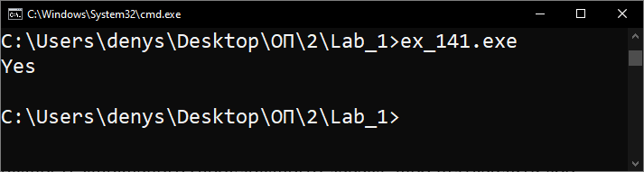
Завдання № 14.2 : Елементи прибувають у відсортованому вигляді. Напишіть функцію перевірки збалансованості заповненого (побудованого) дерева, щоб підтвердити або спростувати таке твердження: якщо елементи прибувають в відсортованому вигляді, то спуск (вниз) завжди буде виконуватися до самого низу однієї з гілок дерева, фактично представляючи собою список за вказівником right. Цей випадок характеризується проблемами швидкодії, властивих списками.
Код програми:
#include <stdio.h>
#include <stdlib.h>
#include <string.h>

typedef struct Nameval Nameval;
struct Nameval {
char* name;
int value;
Nameval* left; /* lesser */
Nameval* right; /* greater */
};

/* lookup: look up name in tree treep */
Nameval* lookup(Nameval* treep, char* name) {
if (treep == NULL)
return NULL;
int cmp = strcmp(name, treep->name);
if (cmp == 0)
return treep;
else if (cmp < 0)
return lookup(treep->left, name);
else
return lookup(treep->right, name);
}

/* nrlookup: non-recursively look up name in tree treep */
Nameval* nrlookup(Nameval* treep, char* name) {
while (treep != NULL) {
int cmp = strcmp(name, treep->name);
if (cmp == 0)
return treep;
else if (cmp < 0)
treep = treep->left;
else
treep = treep->right;
}
return NULL;
}

/* insert: insert newp in treep, return treep */
Nameval* insert(Nameval* treep, Nameval* newp) {
if (treep == NULL)
return newp;
int cmp = strcmp(newp->name, treep->name);
if (cmp == 0)
printf("insert: duplicate entry %s ignored", newp->name);
else if (cmp < 0)
treep->left = insert(treep->left, newp);
else
treep->right = insert(treep->right, newp);
return treep;
}

int len(Nameval* tree) {
int length;
if (!tree)
return 0;
if (len(tree->left) >= len(tree->right)) {
length = len(tree->left);
}
else {
length = len(tree->right);
}
return length + 1;
}

int check(Nameval* treep) {
if (!treep) {
return 1;
}
if (abs(len(treep->left) - len(treep->right)) < 2) {
int l = check(treep->left);
int r = check(treep->right);
if (l && r)
return 1;
}
return 0;
}

int main(void) {
Nameval* treep = NULL;
treep = insert(treep, &(struct Nameval){.name = "apple", .value = 18});
treep = insert(treep, &(struct Nameval){.name = "cat", .value = 20});
treep = insert(treep, &(struct Nameval){.name = "day", .value = 50});
treep = insert(treep, &(struct Nameval){.name = "eyes", .value = 60});
treep = insert(treep, &(struct Nameval){.name = "fish", .value = 10});
treep = insert(treep, &(struct Nameval){.name = "house", .value = 11});
treep = insert(treep, &(struct Nameval){.name = "zoo", .value = 12});
if (check(treep))
printf("Yes\n");
else
printf("No\n");
return 0;
}
Результати роботи програми (скриншоти):
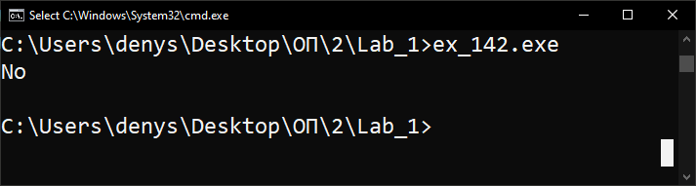
Завдання № 15 : Порівняйте швидкодію функцій lookup та nvlookup з прикладу «Binary search tree» першої лекції. Дайте відповідь на питання: яка різниця між рекурсивною та ітераційною формами?
Код програми:
#include <stdio.h>
#include <stdlib.h>
#include <string.h>
#include <time.h>

typedef struct Nameval Nameval;
struct Nameval {
char* name;
int value;
Nameval* left; /* lesser */
Nameval* right; /* greater */
};

/* lookup: look up name in tree treep */
Nameval* lookup(Nameval* treep, char* name) {
if (treep == NULL)
return NULL;
int cmp = strcmp(name, treep->name);
if (cmp == 0)
return treep;
else if (cmp < 0)
return lookup(treep->left, name);
else
return lookup(treep->right, name);
}

/* nrlookup: non-recursively look up name in tree treep */
Nameval* nrlookup(Nameval* treep, char* name) {
while (treep != NULL) {
int cmp = strcmp(name, treep->name);
if (cmp == 0)
return treep;
else if (cmp < 0)
treep = treep->left;
else
treep = treep->right;
}
return NULL;
}

/* insert: insert newp in treep, return treep */
Nameval* insert(Nameval* treep, Nameval* newp) {
if (treep == NULL)
return newp;
int cmp = strcmp(newp->name, treep->name);
if (cmp == 0)
printf("insert: duplicate entry %s ignored", newp->name);
else if (cmp < 0)
treep->left = insert(treep->left, newp);
else
treep->right = insert(treep->right, newp);
return treep;
}

int main(void) {
Nameval* treep = NULL;
treep = insert(treep, &(struct Nameval){.name = "apple", .value = 18});
treep = insert(treep, &(struct Nameval){.name = "cat", .value = 20});
treep = insert(treep, &(struct Nameval){.name = "day", .value = 50});
treep = insert(treep, &(struct Nameval){.name = "eyes", .value = 60});
treep = insert(treep, &(struct Nameval){.name = "fish", .value = 10});
treep = insert(treep, &(struct Nameval){.name = "house", .value = 11});
treep = insert(treep, &(struct Nameval){.name = "zoo", .value = 12});
double start = clock();
lookup(treep, "zoo");
printf("Time for recursive version - %.13lf\n", (double)(clock() - start) / CLOCKS_PER_SEC);
start = clock();
nrlookup(treep, "zoo");
printf("Time for iterative version - %.13lf\n", (double)(clock() - start) / CLOCKS_PER_SEC);
return 0;
}
Результати роботи програми (скриншоти):
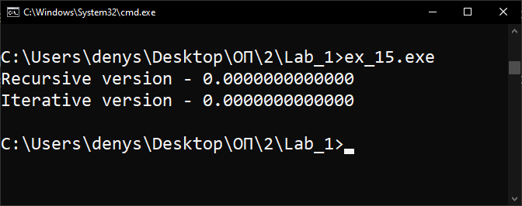
Відповіді на запитання:
«яка різниця між рекурсивною та ітераційною формами?»
Як бачимо на скриншоті, великої різниці немає. Но маємо різницю в складності алгоритму, хоч і не значну, оскільки ітерацій не так і багато. Часова складність виклику функції більше, ніж простого ітераційного циклу. Використовуючи рекурсивний підхід, маємо трохи більшу складність. Це краще помітно на більшій кількості елементів. Рекурсивний підхід не завжди найкращий варіант, хоча іноді дуже вдалий (спрощуються код). В даному випадку особливої різниці немає, бо вони дуже нагадують реалізацію бінарного пошуку, (“разделяй и властвуй”), звідки і відбувається швидкість логарифмічного порядку.
Завдання № 16 : Напишіть функцію сортування з симетричним обходом на прикладі «Tree-traverser». Який порядок по швидкодії має дана операція? За яких умов вона може працювати погано? Які її характеристики в порівнянні з алгоритмом швидкого сортування та з бібліотечними функціями?
Код програми:
#include <stdio.h>
#include <stdlib.h>
#include <string.h>

typedef struct Nameval Nameval;
struct Nameval {
char* name;
int value;
Nameval* left; /* lesser */
Nameval* right; /* greater */
};

/* insert: insert newp in treep, return treep */
Nameval* insert(Nameval* treep, Nameval* newp) {
if (treep == NULL)
return newp;
int cmp = strcmp(newp->name, treep->name);
if (cmp == 0)
printf("insert: duplicate entry %s ignored", newp->name);
else if (cmp < 0)
treep->left = insert(treep->left, newp);
else
treep->right = insert(treep->right, newp);
return treep;
}

/* applyinorder: in-order application of fn to treep */
void applyinorder(Nameval* treep, void (*fn)(Nameval*, void*), void* arg) {
if (treep == NULL)
return;
applyinorder(treep->left, fn, arg);
(*fn)(treep, arg);
applyinorder(treep->right, fn, arg);
}

/* applypostorder: post-order application of fn to treep */
void applypostorder(Nameval* treep, void (*fn)(Nameval*, void*), void* arg) {
if (treep == NULL)
return;
applypostorder(treep->left, fn, arg);
applypostorder(treep->right, fn, arg);
(*fn)(treep, arg);
}
/* printnv: print name and value using format in arg */
void printnv(Nameval* p, void* arg) {
char* fmt;
fmt = (char*)arg;
printf(fmt, p->name, p->value);
}

int main(void) {
Nameval* treep = NULL;
treep = insert(treep, &(struct Nameval){.name = "milk", .value = 18});
treep = insert(treep, &(struct Nameval){.name = "house", .value = 20});
treep = insert(treep, &(struct Nameval){.name = "summer", .value = 50});
treep = insert(treep, &(struct Nameval){.name = "cat", .value = 60});
treep = insert(treep, &(struct Nameval){.name = "kite", .value = 10});
treep = insert(treep, &(struct Nameval){.name = "queen", .value = 11});
treep = insert(treep, &(struct Nameval){.name = "umbrella", .value = 12});
applyinorder(treep, printnv, "%s: %d\n"); /* симетричне застосування функції fn до treep */
return 0;
}
Результати роботи програми (скриншоти):
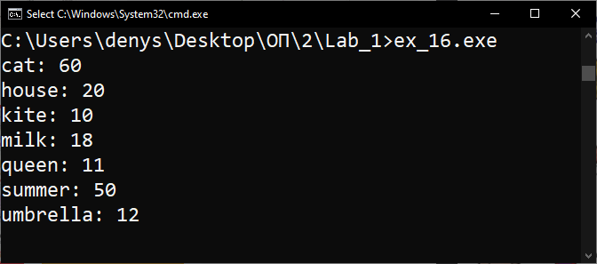
Відповіді на запитання:
«Який порядок по швидкодії має дана операція?»
O(nlogn)
«За яких умов вона може працювати погано?»
Симетричний обхід має місце в тому випадку, коли операція виконується після обхода лівого піддерева і до обхода правого. Найгірший випадок для цієї функції, коли дерево буде збалансованим. Бо якщо всі елементи дерева будуть знаходитися по одній гілці, що нагадуватиме список, то вже дані будуть відсортовані, відбудеться мінімальна кількість проходів.
«Які її характеристики в порівнянні з алгоритмом швидкого сортування та з бібліотечними функціями?»
Спільні: O(nlogn), (“разделяй и властвуй”).
Завдання № 17 : Придумайте та реалізуйте на реальній програмі набір тестів для перевірки правильності функцій роботи з деревами, розглянутих в прикладі «Binary search tree» та «Tree-traverser» першої лекції.
Код програми:
#include <stdio.h>
#include <stdlib.h>
#include <string.h>
#include <time.h>

typedef struct Nameval Nameval;
struct Nameval {
char* name;
int value;
Nameval* left; /* lesser */
Nameval* right; /* greater */
};

/* insert: insert newp in treep, return treep */
Nameval* insert(Nameval* treep, Nameval* newp) {
if (treep == NULL)
return newp;
int cmp = strcmp(newp->name, treep->name);
if (cmp == 0)
printf("insert: duplicate entry %s ignored", newp->name);
else if (cmp < 0)
treep->left = insert(treep->left, newp);
else
treep->right = insert(treep->right, newp);
return treep;
}

/* lookup: look up name in tree treep */
Nameval* lookup(Nameval* treep, char* name) {
if (treep == NULL)
return NULL;
int cmp = strcmp(name, treep->name);
if (cmp == 0)
return treep;
else if (cmp < 0)
return lookup(treep->left, name);
else
return lookup(treep->right, name);
}

/* nrlookup: non-recursively look up name in tree treep */
Nameval* nrlookup(Nameval* treep, char* name) {
while (treep != NULL) {
int cmp = strcmp(name, treep->name);
if (cmp == 0)
return treep;
else if (cmp < 0)
treep = treep->left;
else
treep = treep->right;
}
return NULL;
}

/* applyinorder: in-order (cuvivieTpuMhoe) application of fn to treep */
void applyinorder(Nameval* treep, void (*fn)(Nameval*, void*), void* arg) {
if (treep == NULL)
return;
applyinorder(treep->left, fn, arg);
(*fn)(treep, arg);
applyinorder(treep->right, fn, arg);
}

/* applypostorder: post-order (KomjeBoii) application of fn to treep */
void applypostorder(Nameval* treep, void (*fn)(Nameval*, void*), void* arg) {
if (treep == NULL)
return;
applypostorder(treep->left, fn, arg);
applypostorder(treep->right, fn, arg);
(*fn)(treep, arg);
}
/* printnv: print name and value using format in arg */
void printnv(Nameval* p, void* arg) {
char* fmt;
fmt = (char*)arg;
printf(fmt, p->name, p->value);
}

int len(Nameval* tree) {
int length;
if (!tree)
return 0;
if (len(tree->left) >= len(tree->right)) {
length = len(tree->left);
}
else {
length = len(tree->right);
}
return length + 1;
}

int check(Nameval* treep) {
if (!treep) {
return 1;
}
if (abs(len(treep->left) - len(treep->right)) < 3) {
int l = check(treep->left);
int r = check(treep->right);
if (l && r)
return 1;
}
return 0;
}

int main(void) {
Nameval* treep = NULL;
treep = insert(treep, &(struct Nameval){.name = "milk", .value = 18});
treep = insert(treep, &(struct Nameval){.name = "house", .value = 20});
treep = insert(treep, &(struct Nameval){.name = "summer", .value = 50});
treep = insert(treep, &(struct Nameval){.name = "cat", .value = 60});
treep = insert(treep, &(struct Nameval){.name = "kite", .value = 10});
treep = insert(treep, &(struct Nameval){.name = "queen", .value = 11});
treep = insert(treep, &(struct Nameval){.name = "umbrella", .value = 12});
if (check(treep)) {
printf("This tree is balance\n");
}
else {
printf("This tree is not balance\n");
}
double start = clock();
lookup(treep, "zoo");
printf("Time for recursive version - %.13lf\n", (double)(clock() - start) / CLOCKS_PER_SEC);
start = clock();
nrlookup(treep, "zoo");
printf("Time for iterative version - %.13lf\n", (double)(clock() - start) / CLOCKS_PER_SEC);
applyinorder(treep, printnv, "%s: %d\n");
putchar('\n');
applypostorder(treep, printnv, "%s: %d\n");
return 0;
}
Результати роботи програми (скриншоти):
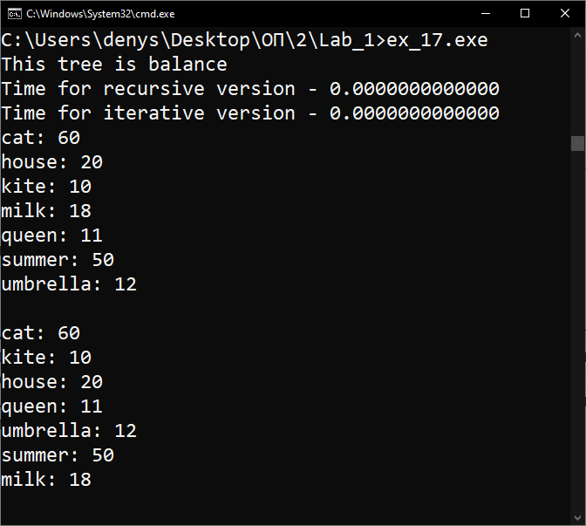
Завдання № 18 : Наберіть код програми «Hash Table», перевірте його працездатність та дайте відповідь на питання: яким повинен бути розмір масиву symtab у цьому прикладі? Загальна ідея представленого прикладу полягає в тому, що масив symtab повинен бути досить великим для того, щоб ланцюжок кожного хеш-коду містив менше елементів, а операція пошуку мала характер 0(1).
Код програми:
#include <stdio.h>
#include <stdlib.h>
#include <string.h>
#define NHASH 11
typedef struct Nameval Nameval;
struct Nameval {
char* name;
int value;
Nameval* next;
};
Nameval* symtab[NHASH];

enum { MULTIPLIER = 31 };
/* hash: compute hash value of string */
unsigned int hash(char* str) {
unsigned int h = 0;
unsigned char* p;
for (p = (unsigned char*)str; *p != '\0'; p++) {
h = MULTIPLIER * h + *p;
}
return h % NHASH;
}

/* lookup: find name in symtab, with optional create */
Nameval* lookup(char* name, int create, int value) {
Nameval* sym;
int h = hash(name);
for (sym = symtab[h]; sym != NULL; sym = sym->next)
if (strcmp(name, sym->name) == 0)
return sym;
if (create) {
sym = (Nameval*)malloc(sizeof(Nameval));
sym->name = name; /* assumed allocated elsewhere */
sym->value = value;
sym->next = symtab[h];
symtab[h] = sym;
}
return sym;
}

int main(void) {
Nameval* node = lookup("Billy", 1, 12);
printf("%s %d\n", node->name, node->value);
return 0;
}
Результати роботи програми (скриншоти):
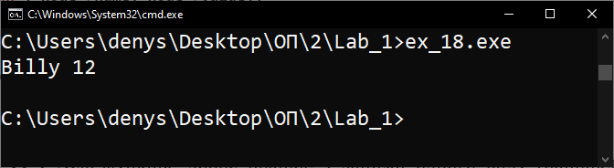
Відповіді на запитання:
«яким повинен бути розмір масиву symtab у цьому прикладі?»
Оскільки елемент один, то розмір масиву, бажано але не завжди, має бути не менше цієї кількості, тобто 1.
Завдання № 19 : Хеш-функція, добре працює з даними одного виду (наприклад, короткими іменами змінних), може виявитися невдалою в роботі з іншими (такими як URL-адреси), тому хеш-функцію для своєї програми слід тестувати на типових наборах вхідних даних. Подумайте, спробуйте реалізувати на прикладі та дайте відповідь на питання: чи добре хеш-функції кодують короткі та довгі рядки? Що можете сказати про рядки однакової довжини (з невеликими відмінностями)? Згенеруйте потік даних для заповнення хеша та перевірте якість хешування (довжини ланцюжків) при MULTIPLIER від 31 до 37.
Код програми:
#include <stdio.h>
#include <stdlib.h>
#include <string.h>
#define NHASH 11
typedef struct Nameval Nameval;
struct Nameval {
char* name;
int value;
Nameval* next;
};
Nameval* symtab[NHASH];

enum { MULTIPLIER = 31 };
/* hash: compute hash value of string */
unsigned int hash(char* str) {
unsigned int h = 0;
unsigned char* p;
for (p = (unsigned char*)str; *p != '\0'; p++) {
h = MULTIPLIER * h + *p;
}
return h % NHASH;
}

/* lookup: find name in symtab, with optional create */
Nameval* lookup(char* name, int create, int value) {
Nameval* sym;
int h = hash(name);
for (sym = symtab[h]; sym != NULL; sym = sym->next)
if (strcmp(name, sym->name) == 0)
return sym;
if (create) {
sym = (Nameval*)malloc(sizeof(Nameval));
sym->name = name; /* assumed allocated elsewhere */
sym->value = value;
sym->next = symtab[h];
symtab[h] = sym;
}
return sym;
}

int main(void) {
Nameval* p = NULL;
lookup("httpsssssssssa", 1, 12);
lookup("httpsssssssssb", 1, 13);
lookup("httpsssssssssc", 1, 14);
lookup("httpsssssssssd", 1, 15);
lookup("httpssssssssse", 1, 16);
lookup("httpsssssssssf", 1, 17);
lookup("httpsssssssssg", 1, 17);
lookup("httpsssssssssk", 1, 17);
lookup("httpsssssssssl", 1, 17);
lookup("httpsssssssssm", 1, 17);
lookup("httpsssssssssn", 1, 17);
lookup("httpssssssssso", 1, 17);
lookup("httpsssssssssp", 1, 17);
for (int i = 0; i < NHASH; i++) {
for (p = symtab[i]; p != NULL; p = p->next) {
printf("%d) %s %d\n", i, p->name, p->value);
}
}
return 0;
}
Результати роботи програми (скриншоти):
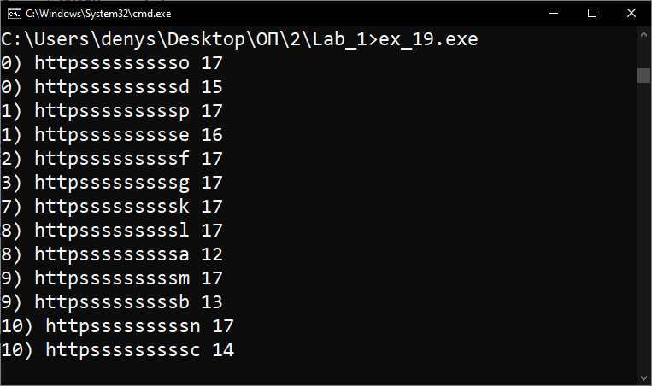
Відповіді на запитання:
«чи добре хеш-функції кодують короткі та довгі рядки?»
Як правило, для дуже широкого круга строк важко побудувати хеш-функцію, яка б працювала помітно ефективніше, ніж приведена вище. Хеш-функція, гарно працююча з даними одного виду (наприклад короткими іменами змінних), може бути невдалою в роботі з іншими даними (наприклад URL-адреси). Тому хеш-функцію треба тестувати для своєї програми на типових наборах вхідних даних.
«Що можете сказати про рядки однакової довжини (з невеликими відмінностями)?»
URL-адреси зазвичай починаються з https://www., а закінчуються .html, і тенденція відрізнятися лише в середині. Тому хеш-функція може приймати за увагу лише не змінну частину строки і в результаті будувати довгі списки елементів в комірках, зменшуючи при цьому швидкість пошуку. Ця проблема може бути вирішеною шляхом заміни алгоритму на інший (з коефіцієнтом 37), який приймає до уваги всі символи строки.
Завдання № 20 : Хеш-функція з прикладу «Hash Table» має досить загальний характер і зручна при роботі з рядками. Однак з деякими вихідними даними вона може справлятися недостатньо ефективно. Сконструюйте набір даних, який би змусив цю функцію працювати погано. Наскільки важко побудувати такий набір для різних значень NHASH?
Код програми:
#include <stdio.h>
#include <stdlib.h>
#include <string.h>
#define NHASH 5
typedef struct Nameval Nameval;
struct Nameval {
char* name;
int value;
Nameval* next;
};
Nameval* symtab[NHASH];

enum { MULTIPLIER = 31 };
/* hash: compute hash value of string */
unsigned int hash(char* str) {
unsigned int h = 0;
unsigned char* p;
for (p = (unsigned char*)str; *p != '\0'; p++) {
h = MULTIPLIER * h + *p;
}
return h % NHASH;
}

/* lookup: find name in symtab, with optional create */
Nameval* lookup(char* name, int create, int value) {
Nameval* sym;
int h = hash(name);
for (sym = symtab[h]; sym != NULL; sym = sym->next)
if (strcmp(name, sym->name) == 0)
return sym;
if (create) {
sym = (Nameval*)malloc(sizeof(Nameval));
sym->name = name; /* assumed allocated elsewhere */
sym->value = value;
sym->next = symtab[h];
symtab[h] = sym;
}
return sym;
}

int main(void) {
Nameval* p = NULL;
lookup("аваіваі", 1, 12);
lookup("івівап", 1, 13);
lookup("іаіваі", 1, 14);
lookup("іаваіа", 1, 15);
lookup("уееук", 1, 16);
lookup("впівпва", 1, 17);
lookup("hнеш", 1, 17);
lookup("hіаііа", 1, 17);
lookup("ййцуц", 1, 17);
lookup("hссчмм", 1, 17);
lookup("йцуцк", 1, 17);
lookup("hисис", 1, 17);
lookup("нгшне", 1, 17);
for (int i = 0; i < NHASH; i++) {
for (p = symtab[i]; p != NULL; p = p->next) {
printf("%d) %s %d\n", i, p->name, p->value);
}
}
return 0;
}
Результати роботи програми (скриншоти):
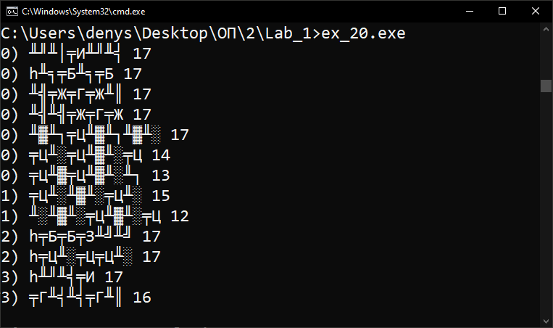
Відповіді на запитання:
«Наскільки важко побудувати такий набір для різних значень NHASH?»
Чим більше значення NHASH, тим важче побудувати невдалий набір даних. Менше NHASH – легше підібрати дані і продемонструвати невдалий випадок. Саме тому я вибрав NHASH 5, так наочніше.
Завдання № 21 : Напишіть функцію для звернення до послідовних елементів хеш-таблиці в несортованому порядку.
Код програми:
#include <stdio.h>
#include <stdlib.h>
#include <string.h>
#define NHASH 5
typedef struct Nameval Nameval;
struct Nameval {
char* name;
int value;
Nameval* next;
};
Nameval* symtab[NHASH];

enum { MULTIPLIER = 31 };
/* hash: compute hash value of string */
unsigned int hash(char* str) {
unsigned int h = 0;
unsigned char* p;
for (p = (unsigned char*)str; *p != '\0'; p++) {
h = MULTIPLIER * h + *p;
}
return h % NHASH;
}

/* lookup: find name in symtab, with optional create */
Nameval* lookup(char* name, int create, int value) {
Nameval* sym;
int h = hash(name);
for (sym = symtab[h]; sym != NULL; sym = sym->next)
if (strcmp(name, sym->name) == 0)
return sym;
if (create) {
sym = (Nameval*)malloc(sizeof(Nameval));
sym->name = name; /* assumed allocated elsewhere */
sym->value = value;
sym->next = symtab[h];
symtab[h] = sym;
}
return sym;
}

void printbyindex(int bucket, int number) {
Nameval* p = NULL;
int curnum = 0;
if (bucket >= NHASH)
return;
for (p = symtab[bucket]; p != NULL; p = p->next, curnum++) {
if (curnum == number) {
printf("%s %d\n", p->name, p->value);
return;
}
}
}

int main(void) {
Nameval* p = NULL;
lookup("milk", 1, 12);
lookup("house", 1, 13);
lookup("summer", 1, 14);
lookup("cat", 1, 15);
lookup("kite", 1, 16);
lookup("queen", 1, 17);
lookup("umbrella", 1, 17);
for (int i = 0; i < NHASH; i++) {
for (p = symtab[i]; p != NULL; p = p->next) {
printf("%d) %s %d\n", i, p->name, p->value);
}
}
putchar('\n');
printbyindex(0, 0);
printbyindex(0, 1);
printbyindex(0, 2);
printbyindex(4, 0);
return 0;
}
Результати роботи програми (скриншоти):
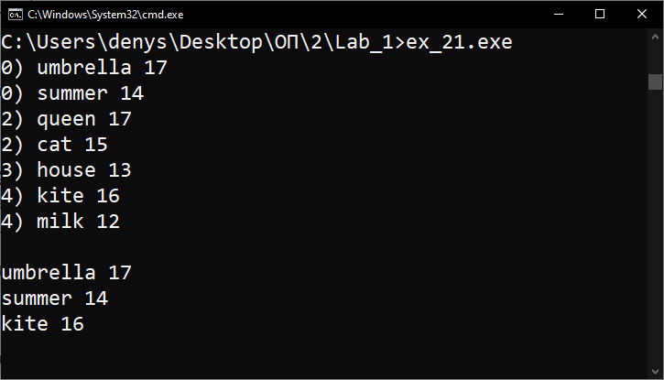
Завдання № 22 : Модифікуйте функцію lookup з коду реалізованого в завданні 18 так, щоб при перевищенні середньою довжиною списку деякого порога х масив розширювався б автоматично з коефіцієнтом пропорційності та так, щоб хеш-таблиця піддавалася перебудові.
Код програми:
#include <stdio.h>
#include <stdlib.h>
#include <string.h>
#define MAX 1
#define GROW 2

unsigned int nhash = 5;

typedef struct Nameval Nameval;

struct Nameval {
char* name;
int value;
Nameval* next;
};
Nameval** symtab = NULL;

enum { MULTIPLIER = 31 };
/* hash: compute hash value of string */
unsigned int hash(char* str) {
unsigned int h = 0;
unsigned char* p;
for (p = (unsigned char*)str; *p != '\0'; p++) {
h = MULTIPLIER * h + *p;
}
return h % nhash;
}

/* lookup: find name in symtab, with optional create */
Nameval* lookup(char* name, int create, int value) {
Nameval* sym;
Nameval* p;
int counter = 1;
int h = hash(name);
for (sym = symtab[h]; sym != NULL; sym = sym->next)
if (strcmp(name, sym->name) == 0)
return sym;
if (create) {
for (p = symtab[h]; p != NULL; p = p->next) {
counter++;
}
if (counter > MAX) {
nhash += GROW;
symtab = (Nameval**)realloc(symtab, (nhash) * sizeof(Nameval*));
sym = lookup(name, create, value);
}
else {
sym = (Nameval*)malloc(sizeof(Nameval));
sym->name = name; /* assumed allocated elsewhere */
sym->value = value;
sym->next = symtab[h];
symtab[h] = sym;
}
}
return sym;
}

int main(void) {
symtab = calloc(nhash, sizeof(Nameval*));
Nameval* p = NULL;
lookup("milk", 1, 12);
lookup("house", 1, 13);
lookup("summer", 1, 14);
lookup("cat", 1, 15);
lookup("kite", 1, 16);
lookup("queen", 1, 17);
lookup("umbrella", 1, 17);
printf("nhash = %d\n", nhash);
for (int i = 0; i < nhash; i++) {
for (p = symtab[i]; p != NULL; p = p->next) {
printf("%d) %s %d\n", i, p->name, p->value);
}
}
return 0;
}
Результати роботи програми (скриншоти):
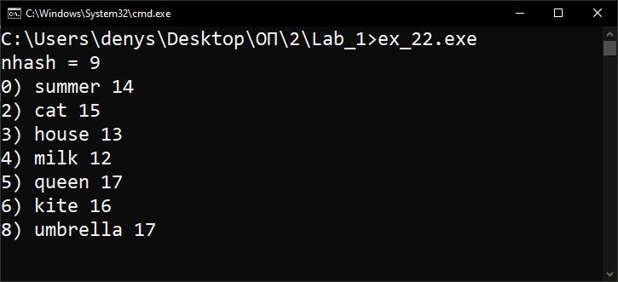
Завдання № 23 : Напишіть програму, в якій розробіть свою хеш-функцію для зберігання координат точок в двовимірному просторі. Дайте відповідь на питання: наскільки легко адаптувати власну функцію до змін типу координат (наприклад, від цілочисельних до дійсних), системи координат (від декартової до полярної) або розмірності (від двох до більш високої)? Наприклад, можна хеш-кодувати двомірні координати точок, тим самим організовуючи сховище даних у вигляді лінійної таблиці порядку 0 (кількість точок) замість двомірного масиву порядку 0 (розмір X * розмір Y).
Код програми:
#include <stdio.h>
#include <stdlib.h>
#include <string.h>
#define NHASH 5
typedef struct Nameval Nameval;
struct Nameval {
char* name;
int x;
int y;
Nameval* next;
};
Nameval* symtab[NHASH];

enum { MULTIPLIER = 31 };
/* hash: compute hash value of string */
unsigned int hash(int x, int y) {
unsigned int h = 0;
h = x * y;
return h % NHASH;
}

/* lookup: find name in symtab, with optional create */
Nameval* lookup(int x, int y, int create, char* name) {
Nameval* sym;
int h = hash(x, y);
for (sym = symtab[h]; sym != NULL; sym = sym->next)
if (sym->x == x && sym->y == y)
return sym;
if (create) {
sym = (Nameval*)malloc(sizeof(Nameval));
sym->name = name; /* assumed allocated elsewhere */
sym->x = x;
sym->y = y;
sym->next = symtab[h];
symtab[h] = sym;
}
return sym;
}

int main(void) {
Nameval* p = NULL;
lookup(1, 2, 1, "A");
lookup(3, 4, 1, "B");
lookup(8, 1, 1, "C");
lookup(2, 5, 1, "D");
lookup(6, 7, 1, "E");
lookup(3, 5, 1, "F");
lookup(4, 4, 1, "G");
for (int i = 0; i < NHASH; i++) {
for (p = symtab[i]; p != NULL; p = p->next) {
printf("%d) %d %d %s\n", i, p->x, p->y, p->name);
}
}
return 0;
}
Результати роботи програми (скриншоти):
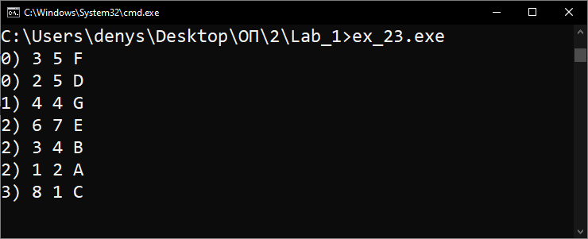
Відповіді на запитання:
«наскільки легко адаптувати власну функцію до змін типу координат (наприклад, від цілочисельних до дійсних), системи координат (від декартової до полярної) або розмірності (від двох до більш високої)?»
Розмірності – дуже легко, просто додається ще одна координата
Системи координат – одна координата змінює свої одиниці вимірювання, тобто легко адаптувати
Тип координат – перед знаходженням остачі, треба провести округлення до цілих, тобто теж можна адаптувати.

